VELEUČILIŠTE U BJELOVARU
PREDDIPLOMSKI STRUČNI STUDIJ RAČUNARSTVO

PAMETNI KUĆNI ALARM
Internet stvari

Antonio Klemić

Bjelovar, lipanj 2026.

Sadržaj

1.UVOD 3
2. KLIJENTSKI DIO 4
2.1 Odabir mikrokontrolera 4
2.2 Senzori i njihova uloga 4
2.2.1 Pir senzor pokreta 4
2.2.2 Magnetski reed senzor 5
2.2.3 Fizičko tipkalo 5
2.3 Aktuatori i njihova uloga 5
2.3.1 Zujalica 5
2.3.2 LED dioda 5
3. POSLUŽITELJSKI DIO INTERNETA STVARI 6
3.1 Odabir tehnologije i programskog jezika 6
3.2 Mrežna komunikacija 6
3.3 Pohrana podataka 6
4. IMPLEMENTIRANO CJELOKUPNO RJEŠENJE 8
4.1 C++ 8
4.2 Python 9
5. ZAKLJUČAK 11
6. DODATAK: Izjava o korištenju alata umjetne inteligencije 12

UVOD
Svrha ovog projektnog zadatka bila je izraditi funkcionalan i cjenovno pristupačan prototip pametnog kućnog alarma temeljenog na tehnologijama Interneta stvari (IoT). Za ovu temu sam se odlučio jer su sustavi za sigurnost i nadzor doma praktični i primjenjivi u stvarnom životu, a izrada ovakvog rješenja odličan je način za učenje kako povezati hardverske komponente s mrežnim protokolima i korisničkim aplikacijama.

Pristup temi bazirao se na ideji da sigurnosni sustav mora raditi dvosmjerno. S jedne strane mora lokalno reagirati na senzore i uključiti zvučno upozorenje, dok s druge strane mora moći preko interneta obavijestiti korisnika o stanju u prostoru.

U ovom projektu to je ostvareno korištenjem mikrokontrolera na koji su spojeni senzori za detekciju pokreta i otvaranje vrata. Prikupljene informacije se putem MQTT mrežnog protokola šalju na centralno mjesto, odnosno na poslužitelj koji podatke trajno zapisuje u bazu. Kroz izradu projekta primijenjena su znanja iz spajanja elektroničkih komponenti, programiranja mikrokontrolera te izrade desktop aplikacije s grafičkim sučeljem koja služi za pregled povijesti događaja i daljinsko upravljanje samim alarmom.

KLIJENTSKI DIO
Klijentski dio ovog sustava odnosi se na fizički hardver koji je smješten u nadziranom prostoru. Njegova glavna zadaća obuhvaća prikupljanje podataka iz okoline putem senzora, lokalno reagiranje u slučaju opasnosti te prosljeđivanje informacija na poslužitelj. Cijeli sklop je realiziran na eksperimentalnoj pločici i žicama je povezan s glavnim upravljačkim modulom.

2.1 Odabir mikrokontrolera
Kao središnji uređaj klijentskog dijela rješenja odabran je mikrokontroler ESP32. Prilikom planiranja projekta razmatrana je i mogućnost korištenja klasične Arduino Uno pločice koja se često upotrebljava na uvodnim kolegijima elektronike. Ipak, Arduino Uno je odbačen jer nema tvornički ugrađenu mrežnu komponentu. Korištenje Arduina zahtijevalo bi kupnju i spajanje dodatnih glomaznih modula za bežičnu komunikaciju, što bi zakompliciralo sklop, zauzelo previše mjesta na pločici i povećalo ukupnu cijenu projekta.

ESP32 je odabran kao optimalno rješenje jer na samom čipu ima integriran Wi-Fi modul. To omogućuje izravno spajanje sklopa na kućnu internetsku mrežu bez potrebe za ikakvim dodatnim hardverom. Osim mrežnih mogućnosti, ovaj mikrokontroler nudi znatno veću radnu memoriju i viši radni takt procesora u usporedbi sa starijim platformama, što jamči stabilan rad i brzu obradu signala sa senzora.

2.2 Senzori i njihova uloga
Sustav prikuplja podatke iz okoline s pomoću tri ulazne komponente, a to su senzor pokreta, magnetski senzor za vrata i prozore te fizičko tipkalo. Njihova glavna uloga je kontinuirano praćenje stanja u nadziranom prostoru i slanje električnih signala mikrokontroleru u slučaju bilo kakvih promjena.

2.2.1 Pir senzor pokreta
PIR senzor služi za detekciju prisutnosti osobe u prostoriji. Senzor funkcionira tako da registrira promjene u infracrvenom zračenju koje emitira ljudsko tijelo. Kada osoba uđe u vidno polje senzora, on generira digitalni signal i prosljeđuje ga mikrokontroleru, što sustav tumači kao potencijalnu provalu i razlog za aktivaciju alarm

2.2.2 Magnetski reed senzor
Ovaj senzor dizajniran je za nadzor ulaznih točaka poput vrata ili prozora. Sastoji se od dva dijela, glavnog senzora i magneta. Dok su vrata zatvorena, magnet drži strujni krug zatvorenim. Otvaranjem vrata magnet se udaljava, strujni krug se prekida, a mikrokontroler trenutačno registrira neovlašten ulazak u prostor.

2.2.3 Fizičko tipkalo
Tipkalo služi kao lokalni ulazni uređaj. Njegova uloga je omogućiti korisniku ručno paljenje ili gašenje alarma neposrednim fizičkim pritiskom na samom uređaju, bez potrebe za korištenjem mrežne aplikacije.

2.3 Aktuatori i njihova uloga
Kada mikrokontroler utvrdi da je došlo do narušavanja sigurnosti, on aktivira izlazne komponente, odnosno aktuatore. Njihova uloga je vizualno i zvučno upozoriti na opasnost te signalizirati trenutačno stanje pametnog alarma.

2.3.1 Zujalica
Zujalica predstavlja primarni zvučni alarm ovog sustava. Njezina zadaća je emitirati glasan zvučni signal upozorenja u trenutku detekcije provale. Zvuk ima funkciju odvraćanja potencijalnog uljeza te uzbunjivanja osoba u neposrednoj blizini prostora.

2.3.2 LED dioda
Svjetleća dioda služi kao vizualni indikator stanja sustava. Dioda svijetli u trenutku detekcije opasnosti, a također služi za kratku vizualnu potvrdu korisniku prilikom uspješnog paljenja alarma putem tipkala ili internetske aplikacije.
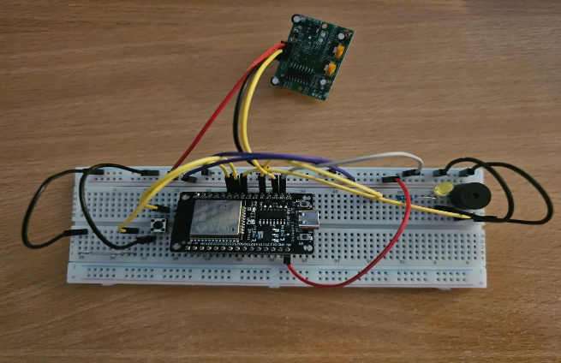 | 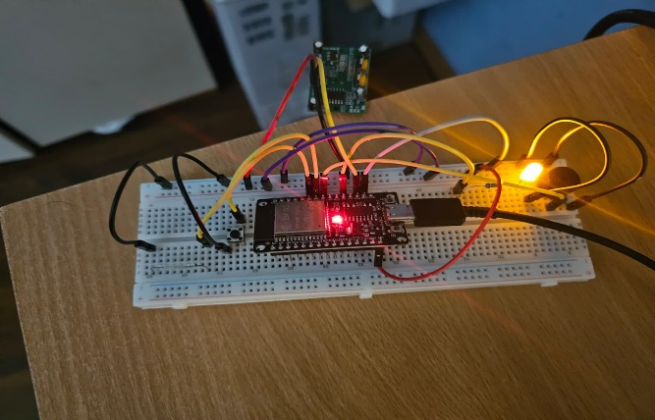
Slika 1. Hardver senzora Slika 2. Senzor dok radi

POSLUŽITELJSKI DIO INTERNETA STVARI
Poslužiteljski dio ovog sustava predstavlja centralno mjesto koje služi za osluškivanje mrežnog prometa, pohranu prikupljenih informacija te upravljanje klijentskim dijelom. Ovaj segment odrađuje svu pozadinsku logiku i omogućava trajnu evidenciju sigurnosnih događaja.

3.1 Odabir tehnologije i programskog jezika
Za izradu poslužiteljskog dijela i grafičkog sučelja odabran je programski jezik Python. Glavni razlog za odabir Pythona je njegova jednostavnost i ogromna podrška za rad s mrežnim protokolima i bazama podataka. Korištenjem ugrađenih biblioteka, Python omogućava brzu izradu stabilnog poslužitelja koji može istovremeno komunicirati s mikrokontrolerom i prikazivati podatke na ekranu.

3.2 Mrežna komunikacija
Kako bi klijentski i poslužiteljski dio mogli komunicirati neovisno o tome gdje se nalaze, sustav koristi MQTT protokol. Za potrebe projekta odabran je javni i besplatni HiveMQ broker. Poslužiteljska Python skripta kontinuirano je spojena na ovaj broker i pretplaćena na specifičnu temu. Čim mikrokontroler pošalje upozorenje o detektiranom pokretu ili otvorenim vratima, poslužitelj tu poruku trenutačno preuzima i obrađuje.

3.3 Pohrana podataka
Jedan od glavnih zahtjeva sustava je mogućnost naknadnog pregleda povijesti događaja. Za tu svrhu implementirana je lokalna relacijska baza podataka SQLite. Svaki put kada poslužitelj primi novu MQTT poruku s klijentskog uređaja, on automatski generira točan vremenski žig. Nakon toga, tekstualna poruka i pripadajuće vrijeme trajno se zapisuju u bazu podataka. Ovaj mehanizam osigurava da korisnik ima precizan i neizbrisiv zapis o svakom aktiviranju alarma, čak i ako se sama poslužiteljska aplikacija u međuvremenu ugasi.

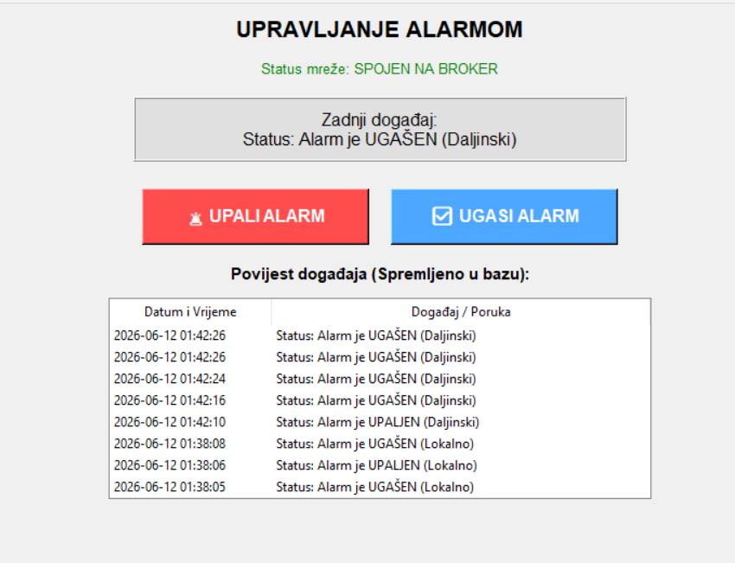
Slika 3. Izgled korisničkog sučelja nadzorne ploče s poviješću događaja iz baze podataka

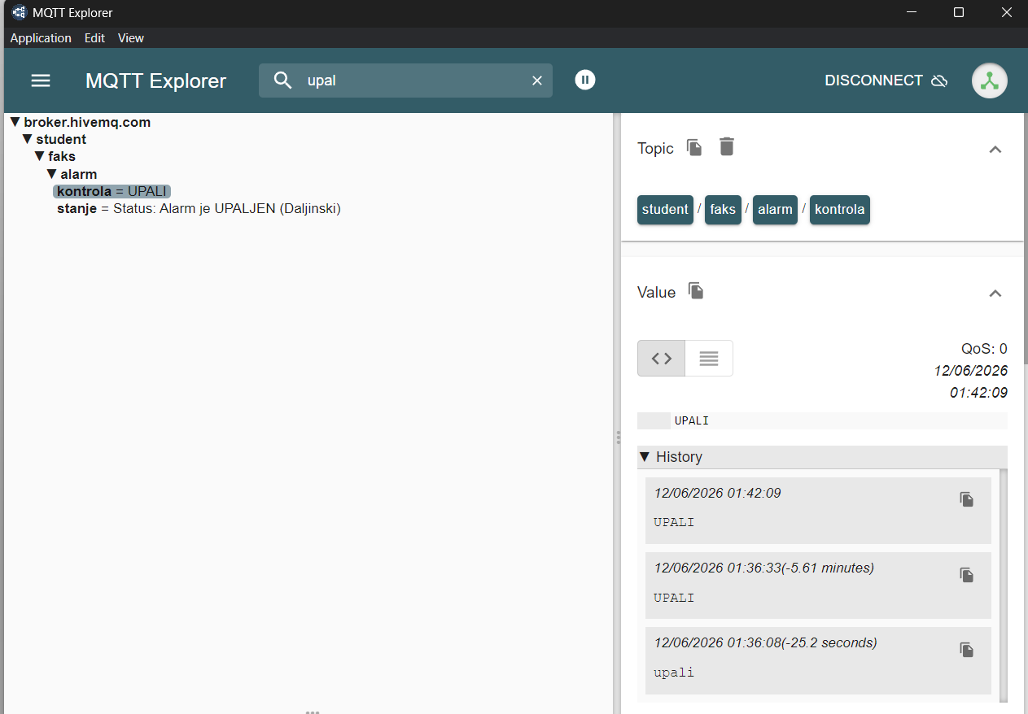
Slika 4. Prikaz mrežnih tema i poruka unutar MQTT Explorera

4. IMPLEMENTIRANO CJELOKUPNO RJEŠENJE

4.1 C++
Najbitniji dio koda na klijentskoj strani je funkcija za obradu povratnih informacija. Ovaj dio programskog koda zadužen je za primanje naredbi s poslužitelja i omogućava dvosmjernu komunikaciju Interneta stvari.

void callback(char* topic, byte* payload, unsigned int length) {
String poruka = "";
for (int i = 0; i < length; i++) {
poruka += (char)payload[i];
}
if (poruka == "UPALI") {
alarmAktiviran = 1;
client.publish(temaSlanje, "Status: Alarm je UPALJEN (Daljinski)");
digitalWrite(ledPin, HIGH); delay(1000); digitalWrite(ledPin, LOW);
}
else if (poruka == "UGASI") {
alarmAktiviran = 0;
client.publish(temaSlanje, "Status: Alarm je UGAŠEN (Daljinski)");
digitalWrite(buzzerPin, LOW);
digitalWrite(ledPin, LOW);
}
}

Kada paket podataka stigne s mrežnog poslužitelja, funkcija prvo pretvara primljene bajtove u čitljiv tekstualni format. Zatim mikrokontroler uspoređuje primljenu poruku s predefiniranim naredbama. Ovisno o tome je li stigla naredba za paljenje ili gašenje, funkcija mijenja varijablu stanja alarma unutar memorije mikrokontrolera. Nakon toga mikrokontroler automatski upravlja zujalicom i LED diodom te šalje povratnu obavijest na internetski poslužitelj kako bi korisnička aplikacija zabilježila da je naredba uspješno izvršena.

4.2 Python
Cjelokupno rješenje predstavlja potpunu integraciju klijentskog hardvera i poslužiteljske aplikacije u jedan usklađen i funkcionalan sustav. Ovaj sustav korisniku pruža mogućnost potpunog nadzora nad sigurnošću prostora, neovisno o tome nalazi li se u samoj prostoriji ili na udaljenoj lokaciji.

Glavne mogućnosti implementiranog sustava uključuju lokalno i daljinsko upravljanje, vizualnu i zvučnu signalizaciju te trajnu pohranu povijesti događaja. Korisnik može aktivirati alarm neposrednim pritiskom na fizičko tipkalo pri izlasku iz prostorije, a sustav će paljenjem svjetleće diode potvrditi da je prostor uspješno osiguran. Jednako tako, korisnik može putem grafičkog sučelja u Python aplikaciji jednim klikom miša upaliti ili isključiti alarm s bilo kojeg mjesta koje ima pristup internetu.

U trenutku kada je alarm aktivan, mikrokontroler neprestano očitava stanje spojenih senzora. Ako senzor pokreta detektira osobu ili se ulazna vrata otvore i prekinu magnetski kontakt, sustav trenutačno prelazi u stanje upozorenja. Zujalica počinje emitirati glasan zvučni signal, a mikrokontroler istovremeno šalje hitnu poruku o prijetnji preko MQTT protokola na poslužitelj.

Poslužiteljska aplikacija prima tu poruku bez ikakve odgode i ispisuje tekst upozorenja na sredini ekrana nadzorne ploče. Istovremeno se taj događaj, zajedno s točnim vremenom i datumom, zapisuje u relacijsku bazu podataka te postaje vidljiv u donjoj tablici za pregled povijesti. Na taj način korisnik ima neprekidan uvid u sve što se događa u nadziranom prostoru.

Sljedeći programski kod prikazuje ključni dio Python poslužitelja koji je zadužen za primanje MQTT poruka sa senzora i njihovo trajno spremanje u lokalnu bazu podataka.

def on_message(client, userdata, msg):
poruka = msg.payload.decode("utf-8")
spremi_u_bazu(poruka)
zadnji_dogadaj_label.config(text=f"Zadnji događaj:\n{poruka}")

def spremi_u_bazu(poruka):
conn = sqlite3.connect('alarm_bazsa.db')
cursor = conn.cursor()
trenutno_vrijeme = datetime.now().strftime("%Y-%m-%d %H:%M:%S")
cursor.execute("INSERT INTO dogadaji (vrijeme, poruka) VALUES (?, ?)", (trenutno_vrijeme, poruka))
conn.commit()
conn.close()
osvjezi_tablicu()

Svaki put kada stigne nova poruka, funkcija za obradu automatski poziva funkciju za spremanje u bazu. Aplikacija tada generira točan vremenski žig te sprema informaciju u tablicu događaja, nakon čega automatski osvježava vizualni prikaz na ekranu.

ZAKLJUČAK
Izrada projekta uspješno je demonstrirala povezivanje elektroničkih komponenti s mrežnim tehnologijama u sustav Interneta stvari. Glavni cilj izrade pametnog kućnog alarma s dvosmjernom komunikacijom u potpunosti je ostvaren. Hardverski dio precizno očitava senzore, dok poslužiteljski dio u Pythonu osigurava pouzdano praćenje događaja.

Najznačajniji rezultat rada je stabilna razmjena poruka preko MQTT protokola i trenutačna reakcija na udaljene naredbe. Izuzetno sam zadovoljan implementacijom lokalne baze podataka i grafičkog sučelja jer su osnovni hardverski sklop pretvorili u profesionalnu nadzornu ploču.

Sustav je primjenjiv za nadzor stambenih prostora ili manjih skladišta. Glavno ograničenje je ovisnost o stalnom napajanju i stabilnoj bežičnoj mreži, čijim prekidom sustav gubi sposobnost slanja udaljenih obavijesti.

Hardverski dio mogao bi se unaprijediti dodavanjem pomoćnog baterijskog napajanja. Softverski dio pruža odličan temelj za nadogradnju računalnim vidom uz ugradnju kamere. Korištenjem modela za prepoznavanje objekata u stvarnom vremenu poput arhitekture YOLOv8 sustav bi mogao razlikovati osobe od kućnih ljubimaca i smanjiti lažne uzbune. Sveukupno, projekt je pružio iznimno praktično iskustvo u razvoju cjelovitih rješenja.

DODATAK: Izjava o korištenju alata umjetne inteligencije
Sukladno Politici odgovornog korištenja alata umjetne inteligencije na Veleučilištu u Bjelovaru, izjavljujem sljedeće:
- Korišteni alat: Gemini
- Način primjene: Alat je korišten kao podrška tijekom razvoja projekta, prvenstveno za ubrzavanje pisanja rutinskog koda u Pythonu i C++ te rješavanje specifičnih sintaktičkih grešaka (npr. otklanjanje problema s brzinom iscrtavanja grafičkog sučelja u Tkinter biblioteci). Također, alat je korišten kao jezična podrška za provjeru gramatike, pravopisa i stilsko unaprjeđenje teksta ove dokumentacije. Arhitekturu sustava, odabir komponenti i logiku rada osmislio sam samostalno.
- Procjena doprinosa: Fizičko spajanje komponenti, testiranje senzora, postavljanje MQTT okruženja te lokalna validacija sustava su 100 % moj samostalni rad. Alatu umjetne inteligencije pripada oko 30 % doprinosa koji se odnosi isključivo na pomoć pri pisanju koda i formatiranju teksta, uz moju naknadnu provjeru, testiranje i prilagodbu.
- Zapis upita: Uvid u interakciju s alatom dostupan je na zahtjev (ili priložen u obliku snimaka zaslona/izvoza razgovora).

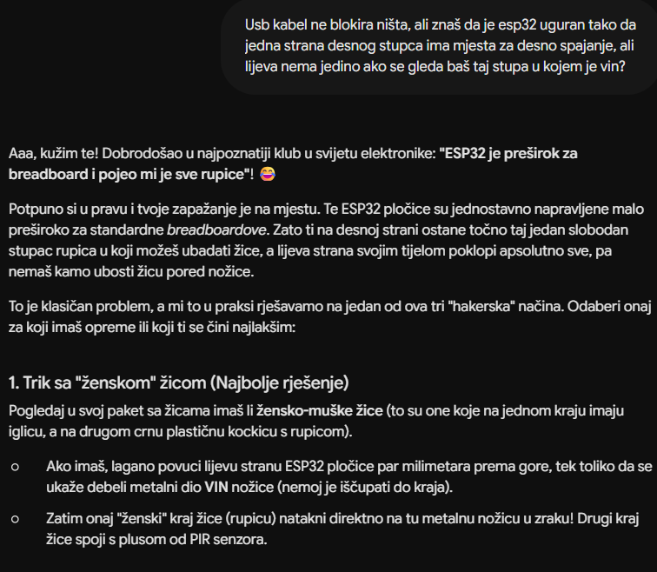
Slika 5. Prosječan razgovor s Gemini

